**Министерство образования и науки Российской Федерации**

**федеральное государственное автономное образовательное учреждение высшего образования**

**“ НАЦИОНАЛЬНЫЙ ИССЛЕДОВАТЕЛЬСКИЙ**

**УНИВЕРСИТЕТ ИТМО”**

Факультет программной инженерии и компьютерной техники (ПИКТ)

Направление подготовки (специальность) – 09.04.04 (Нейротехнологии и программная инженерия)

Основы профессиональной деятельности

Лабораторная работа № 1

Выполнил студент

Ровкова Анастасия Сергеевна

Группа № P3121

Принимающий: Ткешелашвили Н.М.

**Вариант: 21000**

г. Санкт-Петербург

2024 г.

Задание:

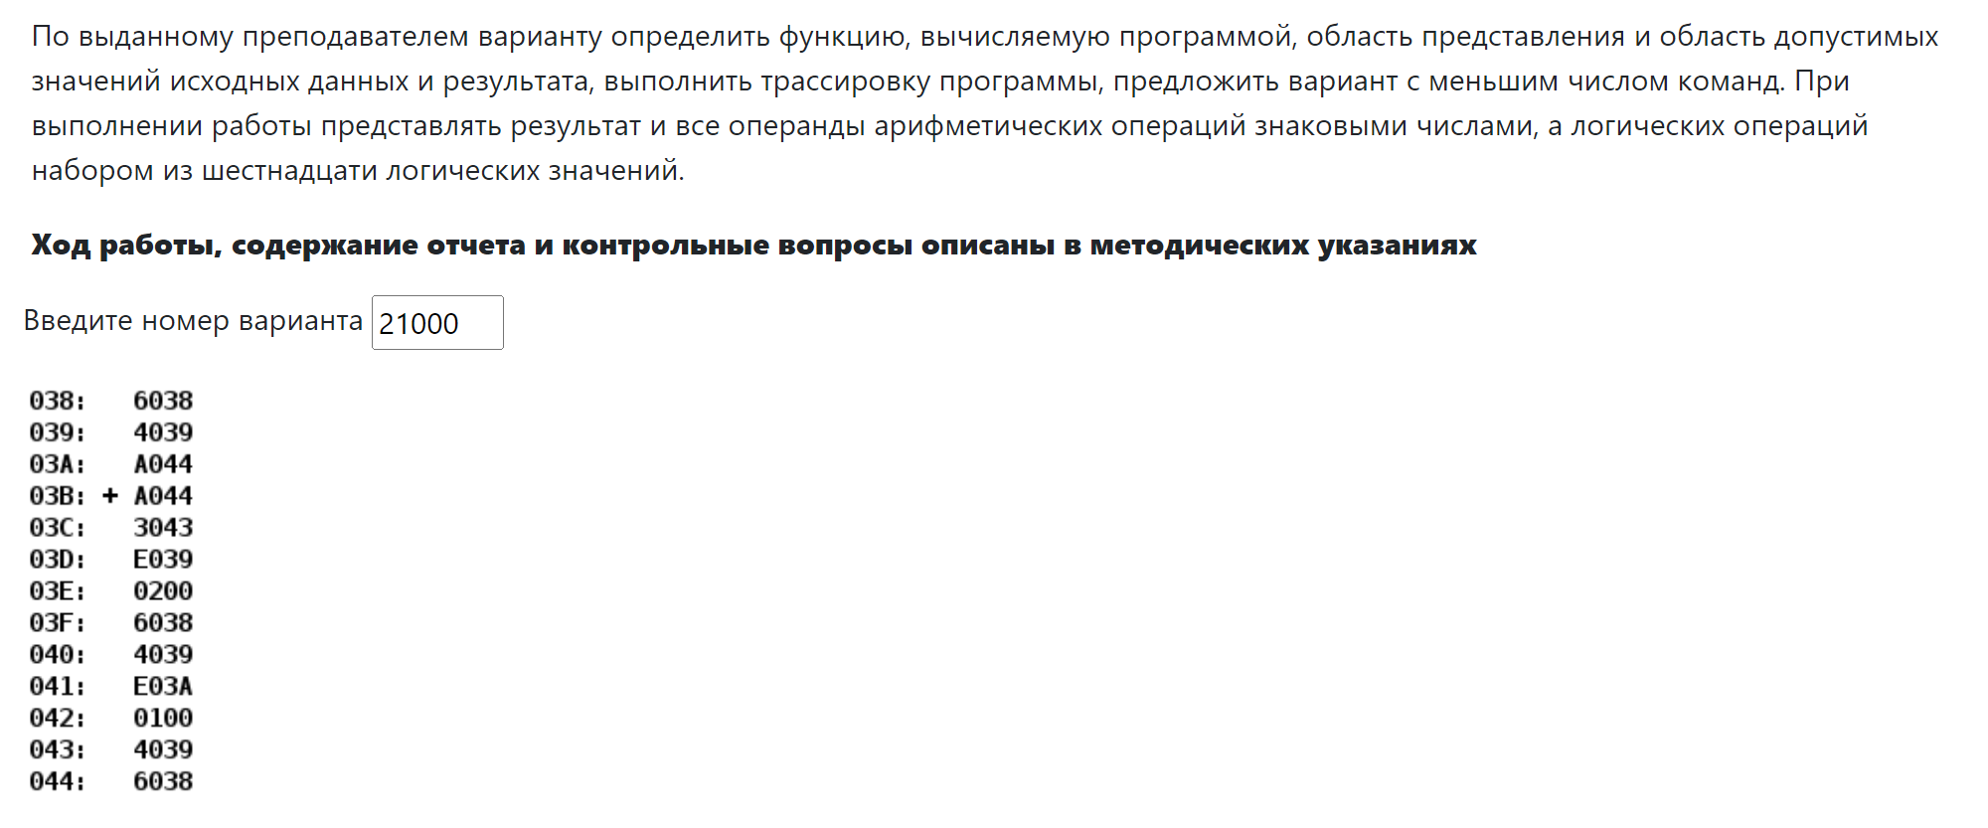

|  |  |  |  |
| --- | --- | --- | --- |
| **Адрес** | **Код команды** | **Мнемоника** | **Комментарии** |
| 038 | - | - | Значение W |
| 039 | - | - | Значение (X | Y) |
| 03A | - | - | Значение (- Z + X | Y) |
| 03B+ | A044 | LD 044 | Записывает значение ячейки 044 в аккумулятор. AC = Y |
| 03C | 3043 | OR 043 | Делает побитовую конъюкцию значения ячейки 043 и значения из аккумулятора, после записывает полученное значение в аккумулятор, AC = X | Y |
| 03D | E039 | ST 039 | Сохраняет значение аккумулятора в ячейку 039 |
| 03E | 0200 | CLA | Перезаписывает аккумулятор, обнуляя его, AC = 0 |
| 03F | 6038 | SUB 038 | Из аккумулятор вычитает значение ячейки 38 и записывает в аккумулятор AC = AC – W = - Z |
| 040 | 4039 | ADD 039 | Добавляет к аккумулятор значение ячейки 039 и записывает его в аккумулятор AC = - Z + X | Y |
| 041 | E03A | ST 03A | Сохраняет значение аккумулятора в ячейку 03A |
| 042 | 0100 | HLT | Отключение ТГ, переход в пультовой режим |
| 043 | - | - | Значение X |
| 044 | - | - | Значение Y |

**Функция, вычисляемая программой**: R = - Z + X | Y

**Ячейки с исходными данными: 043, 044, 038, 0390, 3A**

**Ячейки с инструкциями: 03B, 03C, 03D, 03E, 03F, 040, 041, 042**

**Ячейка с итоговым результатом: 03A**

**Ячейки с промежуточными результатами: 039**

**Адрес первой команды: 03B**

**Адрес последней выполняемой программы: 042**

**Область представления:**

R, Z – знаковое, 16-ти разрядное

X, Y, W – набор из 16 логических однобитовых значений

(X | Y) – знаковое, 16-ти разрядное число

**Область допустимых значений:**

**Для R:** -215 =< R =< 215 – 1

**Для X, Y, W:**

1. **Для Z: -2^15 <= W <= 0**

**Для X | Y: 0 <= X | Y <= 2^14**

**2) И поменяем наоборот:**

**Для Z: 2^14 <= Z < 2^15 – 1**

**Для X | Y: -2^14 <= X|Y <= 0**

Прога с меньшим числом команд

|  |  |  |  |
| --- | --- | --- | --- |
| **Адрес** | **Код команды** | **Мнемоника** | **Комментарии** |
| 03A | - | - | Значение W |
| 03B+ | A044 | LD 044 | Записывает значение ячейки 044 в аккумулятор. AC = Y |
| 03C | 3043 | OR 043 | Делает побитовую конъюкцию значения ячейки 043 и значения из аккумулятора, после записывает полученное значение в аккумулятор, AC = X | Y |
| 03D | E039 | ST 039 | Сохраняет значение аккумулятора в ячейку 043 |
| 03E | 0200 | CLA | Перезаписывает аккумулятор, обнуляя его, AC = 0 |
| 03F | 6038 | SUB 038 | Из аккумулятор вычитает значение ячейки 03A и записывает в аккумулятор AC = AC – W = - Z |
| 040 | 4039 | ADD 039 | Добавляет к аккумулятор значение ячейки 043 и записывает его в аккумулятор AC = - Z + X | Y |
| 041 | E03A | ST 03A | Сохраняет значение аккумулятора в ячейку 044 |
| 042 | 0100 | HLT | Отключение ТГ, переход в пультовой режим |
| 043 | - | - | Значение X (X | Y после) |
| 044 | - | - | Значение Y (итог результат после) |